Что такое конвенция ООН о правах ребёнка?
«Конвенция» - это, по-русски, международный Договор. Конвенция о правах ребёнка состоит из статей о правах ребёнка, которые обязаны соблюдать во всех странах. Следят за соблюдением Конвенции специальные люди – Уполномоченные по правам ребёнка, которые есть не только в столицах, но и в разных городах каждой страны. Так что, в любой момент, тебе есть кому заявить о нарушении твоих законных прав!
КОНВЕНЦИЯ О ПРАВАХ РЕБЁНКА.
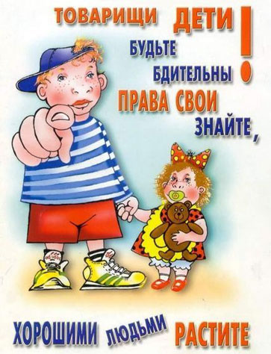
Статья 1. Ребёнком является каждый человек до достижения 18-летнего возраста.
Статья 2. Дети имеют право на защиту от дискриминации. Это означает, что все дети имеют одинаковые права, независимо от цвета кожи, пола, возраста или религии.
Статья 3. Все взрослые всегда должны поступать так, чтобы обеспечить наилучшие интересы детей.
Статья 4. Государство несёт ответственность за соблюдение всех детей.

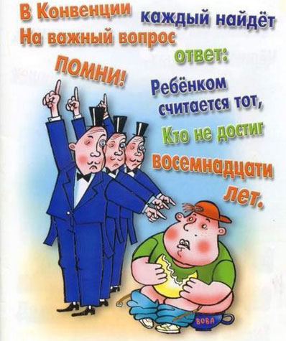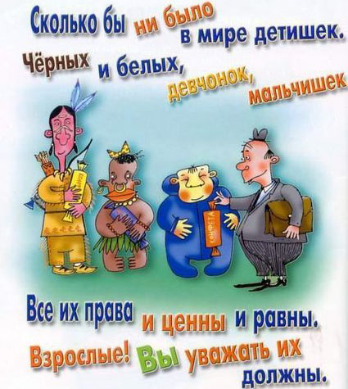
Статья 5 и статья 18. Родители несут основную долю ответственности за воспитание своих детей. Наилучшие интересы ребёнка являются предметом их основной заботы.
Статья 6. Все дети имеют право на жизнь.
Статья 7 и статья 8. Все дети имеют право на имя и на приобретение гражданства, а также они имеют право на сохранение своего имени и гражданства.
Статья 9. Все дети имеют право жить со своими родителями, за исключением случаев, когда это невозможно.
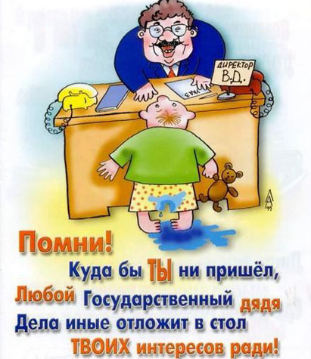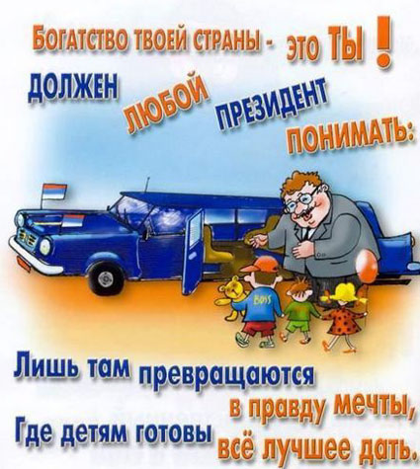
Статья 10 и статья 22. Всем детям-беженцам должна быть предоставлена защита, гуманитарная помощь и помощь в воссоединении с семьёй. Дети-беженцы имеют право на особую защиту.
Статья 11. Вывозить детей из страны нелегально запрещено.
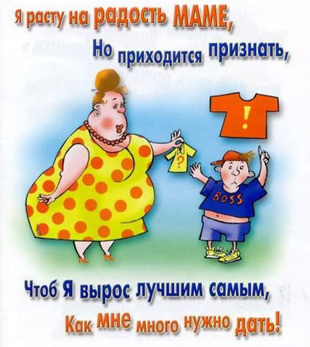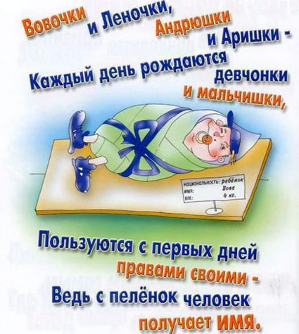
Статья 12. Все дети имеют право свободно выражать мнение, ребёнок имеет право на то, чтобы его мнение было услышано и принято во внимание.
Статья 13 и статья 17. Все дети имеют право высказывать своё мнение и получать информацию.
Статья 14 и статья 15. Все дети имеют право думать обо всём так, как они хотят, они имеют право организовывать клубы по интересам и участвовать в собраниях и организациях.
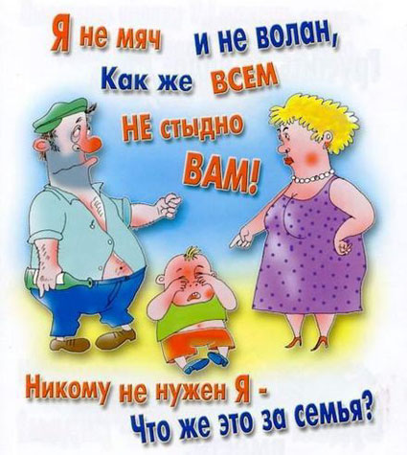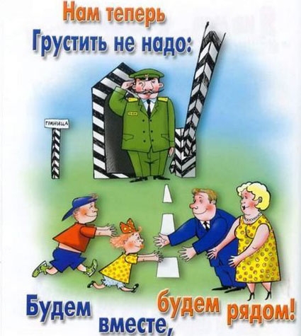
Статья 16. Все дети имеют право на частную жизнь.
Статья 19. Все дети имеют право на защиту от всех форм насилия или эксплуатации, включая сексуальное злоупотребление, со стороны родителей или других лиц, заботящихся о ребёнке.
Статья 20. Дети имеют право на особую защиту и помощь, если у них нет возможности жить со своими родителями.
Статья 21. В случае усыновления все дети имеют право на наилучшую заботу.
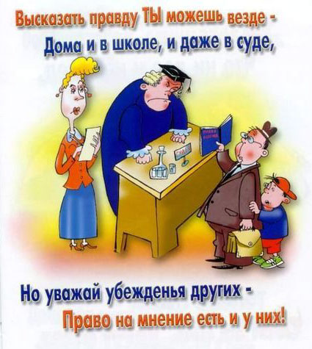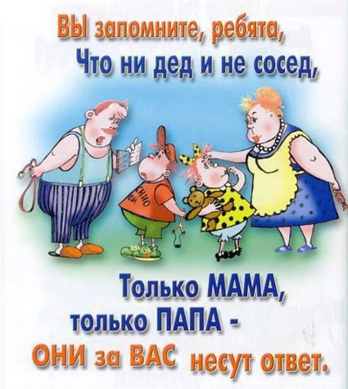
Статья 23. Дети с ограниченными возможностями имеют право на особую заботу и образование, которые помогут им развиваться и вести полноценную и достойную жизнь.
Статья 24. Дети имеют право получать медицинскую помощь и лечение таким способом, который наилучшим образом поможет им сохранить здоровье, а также получать информацию о способах лечения и об условиях, способных повлиять на их здоровье.
Статья 25. Дети, находящиеся в больницах, детских домах и других учреждениях для детей, имеют право на то, чтобы соблюдать наилучшие условия их содержания и лечения. Государство обязано проводить регулярные проверки этих условий.
Статья 26. Дети имеют право на помощь государства, если они в нужде и бедности.
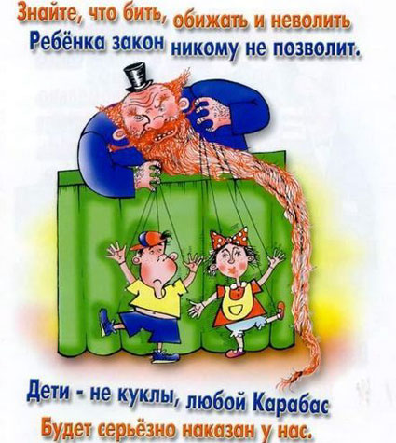
Статья 27. Все дети имеют право на достаточно хороший уровень жизни, соответвующий установленным стандартам. Это означает, что дети должны иметь еду, одежду и жильё.
Статья 28 и статья 29. Все дети имеют право на получение образования, которое даёт возможность развития личности ребёнка.
Статья 30. Все дети, принадлежащие к этническим, религиозным или языковым меньшинствам, имеют право пользоваться своей культурой, исповедовать свою религию и пользоваться родным язык.

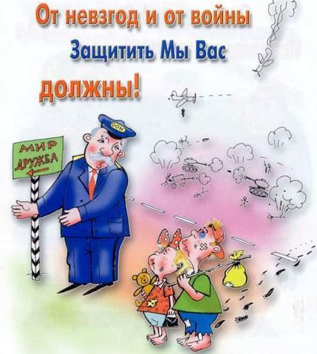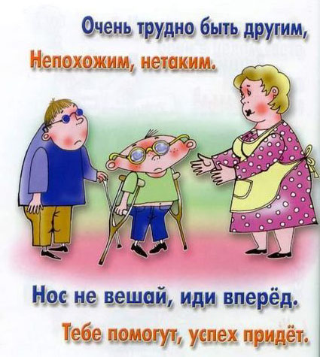
Статья 31. Все дети имеют право играть и отдыхать в таких условиях, которые способствуют их творческому и культурному развитию, занятием искусством, музыкой, театральными постановками.
Статья 32. Все дети имеют право на защиту от выполнения любой работы, которая может представлять опасность для здоровья ребёнка или препятствовать получению образования.
Статья 33. Все дети имеют право на защиту от незаконного применения и распространения наркотических средств.
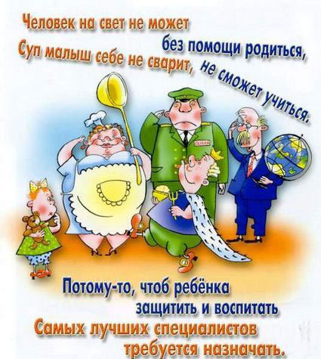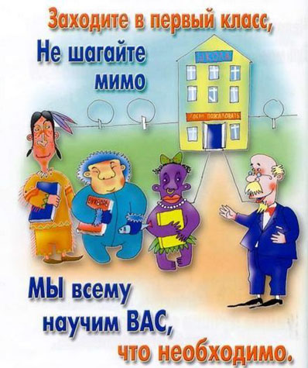

Статья 34, статья 35 и статья 36. Все дети имеют право на защиту от насилия, похищения или от любой другой формы эксплуатации.
Статья 37. Все дети имеют право не быть подвергнутыми жестоким или болезненным наказаниям.
Статья 38. Все дети имеют право на защиту в военное время. Военная служба или участие в военных действиях не допустимы для детей в возрасте до 18 лет.
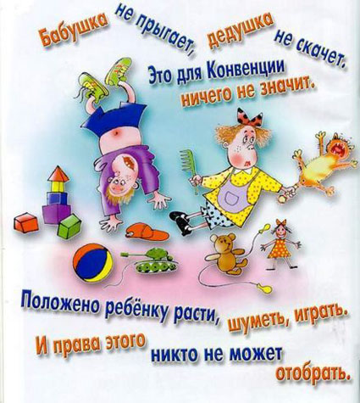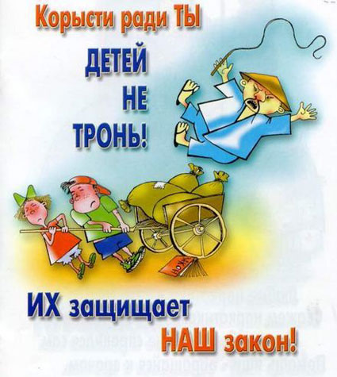
Статья 39. Все дети имеют право на помощь в случаях оскорблений, отсутствия заботы или грубого обращения.
Статья 40. Все дети, которые обвиняются в нарушении закона или были признаны виновными в нарушении закона, имеют право на предоставление защиты, а также на гуманное и справедливое отношение к ним.
Статья 41. Все дети имеют право на соблюдение любых других прав, закреплённых в государственных или международных законах, если они в большей степени способствуют обеспечению прав ребёнка, чем Конвенция о правах ребёнка.
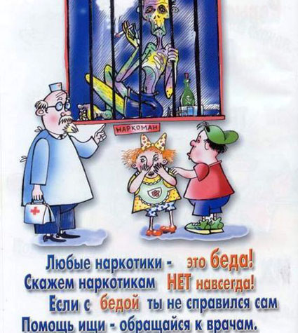
Статья 42. Все взрослые и дети должны знать об этой Конвенции. Все дети имеют право знать о своих правах, и взрослые тоже должны знать о них.

